Lückentext zu Vorfahrtsregeln
Name: _________________ Klasse: _________ Datum: _________________

Wer hat Vorfahrt? Diese Frage stellen sich die beiden Jungen in der Geschichte. Fülle den Text mit den passenden Wörtern aus. Diese findest Du am Ende des Textes. Viel Spaß!

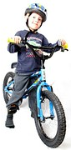
Olaf und Sven sind Freunde und fahren beide sehr gerne
mit dem Fahrrad. Seit einer Woche besitzt Olaf einen
______________. Nun darf er ohne Begleitung seiner
_________ auch auf der Straße fahren. Sven findet einen
Führerschein für ein Fahrrad blöd.

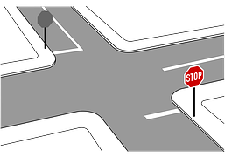
Heute wollen die beiden Freunde in den Park
fahren. Als Olaf an einem ___________ hält schaut
ihn Sven überrascht an. „ Du musst hier halten
und alle ___________ erst vorbeilassen. Erst wenn
die Straße _____ ist, darfst du sie ____________, “
erklärt Olaf.

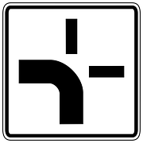
An der nächsten Kreuzung gibt Olaf nur das _____________,
um nach _______ in die Straße einzubiegen und fährt weiter.
„ Warum hast du nicht angehalten? Hast du den großen
______________ nicht gesehen?“ schimpft Sven. „ Oh, Sven,
wir waren doch auf der _____________________!“

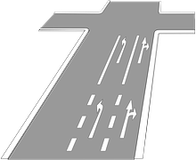
Sven versteht Garnichts mehr. Schnell radelt er weiter.
„ Achtung! ________!“ ruft Olaf noch rechtzeitig, als Sven
über eine nicht beschilderte _____________ fahren will.
„ Mensch, Sven! Hier gilt _________vor links! Du wärst
fast in das Auto gefahren, dass von __________ kam.“ Sven
ist vor ____________ ganz weiß im Gesicht.

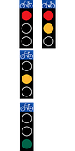
An der nächsten Kreuzung hält er an. Olaf _______ weiter.
Als er sich umdreht steht Sven immer noch vor der
grünen ____________ und wartet. „ Komm, du ________
fahren. Die Ampel zeigt für dich _________!“ Sven fährt zu
Olaf und ist froh, als sie endlich den Park erreichen.

„Ich werde auch den Fahrradführerschein machen“, sagt er zu Olaf. „ Ja, ich
glaube, dass ist für deine _____________ am besten, “ lacht Olaf.
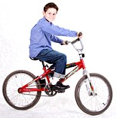

grün | Fahrradführerschein | Eltern | frei
fährt | Fahrradampel | Stoppschild | Sicherheit
Lastwagen | Fahrzeuge | Kreuzung | Halt
rechts | rechts | überqueren | Handzeichen
Schreck | Vorfahrtstraße | links | darfst

